PROGETTO TAIKO LECCO



COMPAGNIE TEATRALI DELLA CITTA’ PER LA CITTA’

Progetto culturale sperimentale

PREMESSA

Il progetto è una proposta di tre associazioni teatrali cittadine attive da molti anni nell’ambito della produzione e della promozione teatrale, che nasce dall’esigenza di sperimentare un percorso comune per dare maggiore stabilità e continuità alle relazioni che le suddette associazioni hanno sviluppato e sviluppano nei confronti della città e del territorio.

Si propone altresì di stimolare la nascita, in prospettiva, di un unico soggetto risultato dell’unione delle tre associazioni.

Considerate le molteplici relazioni territoriali curate nel corso degli anni di attività, diventa importante sviluppare una progettualità culturale comune che, evidenziando da un lato le specificità di ogni “attore” coinvolto, riveli al contempo la qualità del lavoro realizzato e la propensione ad affrontare tematiche di particolare interesse territoriale.

Pertanto il progetto prevede di offrire alla città alcuni risultati del percorso artistico elaborato attraverso spettacoli, incontri, laboratori da tenersi presso la sala polifunzionale di Germanedo.

Di particolare interesse è quindi anche la possibilità di sperimentare la rivalutazione di questa sala, sia in sintonia con le altre sale cittadine, sia come centro di rilevanza culturale in un contesto decentrato.

CONTENUTI

Le attività teatrali proposte afferiscono alla sperimentazione e si caratterizzano per un forte legame sia tematico che relazionale con la città e il territorio.

L’associazione **Teatro Invito** da alcune stagioni sta affrontando, nell’ambito produttivo, tematiche “forti” e strettamente connesse con la città e con la contemporaneità. Si tratta di contenuti esistenziali centrali anche nel dibattito socio-politico nazionale come nello spettacolo *“Una questione di vita e di morte”* nato dalla vicenda che ha visto coinvolta la lecchese Eluana Englaro, realizzato grazie alla collaborazione col padre di Eluana Peppino Englaro. O ancora, spettacoli che mettono al centro della scena figure carismatiche e con stretti legami con la città come *“In cima al mondo”* che racconta la montagna attraverso la vita e le imprese di Walter Bonatti. Lo spettacolo vanta inoltre la collaborazione del CAI lecchese.Infine altra tappa importante del percorso artistico di Teatro Invito è data dagli spettacoli *“Il racconto dei Promessi Sposi”* e *“La colonna infame”*, che segnano il profondo legame con il Manzoni.

Anche nel caso di **Progetto Taiko** la relazione con la città si presenta molto forte e significativa. In questi anni ha operato presso la struttura Don Guanella di Lecco nell’ambito del Progetto Diapason e XXL. In ambito più specificatamente produttivo la relazione si presenta profonda, si sta infatti lavorando ad uno spettacolo teatrale/musicale che racconti la vita di Daniele Chiappa, figura straordinaria dell’ambiente alpinistico lecchese e non, “inventore” del Soccorso Alpino.

Infine l’**Accademia delle Arti per l’Infanzia** da diverse stagioni si dedica a progetti coprodotti con molteplici soggetti territoriali, affrontando, anche in questo caso, tematiche di stretta e, a volte, drammatica attualità. In particolare nel 2011 ha prodotto la lettura scenica *“Vite in polvere”* che affronta il tema dell’uso delle sostanze stupefacenti tra i giovani. Il progetto che vede in scena Angelo Langé, poliziotto in servizio presso la Questura di Milano nonché autore del libro omonimo, ha visto la collaborazione, accanto all’Accademia, dell’ASL e della Questura lecchesi. Altro progetto sostanziale è quello nato dalla collaborazione con il coordinamento provinciale dell’associazione LIBERA fondata da Don Ciotti che si è concretizzato con la realizzazione dello spettacolo *“Uomini soli”* che mette al centro della riflessione le vittime di mafia. Il progetto ha debuttato nell’agosto 2011 all’interno di *ESTATE LIBERI Campo di studio e di lavoro sui beni confiscati alle* *mafie* organizzato in città da Libera in collaborazione con LEGA AMBIENTE.

Infine va sottolineato che i tre soggetti protagonisti del progetto svolgono da tempo anche un’attività di formazione teatrale con le scuole del territorio di ogni ordine e grado.

UTENTI DEL PROGETTO

Il progetto si rivolge, otre che alla città nel suo insieme, ad alcune categorie specifiche. Agli studenti, con particolare attenzione agli adolescenti; alle famiglie nel loro insieme; ai giovani adulti; alle associazioni cittadine impegnate nel sociale. Si tratta di sperimentare anche la possibilità di sviluppare nel tempo relazioni “privilegiate” con altre realtà presenti sul territorio, in particolare con quelle con sede nel quartiere lecchese di Germanedo, come ad esempio la RSA *“Airoldi e Muzzi”*, l’ospedale *“Alessandro Manzoni”* e le scuole dell’Infanzia e Primaria.

PROGRAMMA

Il programma si articola in laboratori e spettacoli da presentare al pubblico ad ingresso libero.

LABORATORI TEATRALI(verranno realizzati solo al raggiungimento di minimo 10 partecipanti)

PER ADOLESCENTI (3° media + biennio superiori) - 12 incontri di 1h e 30m ognuno per un totale di 21h.

Il laboratorio si propone l’obiettivo di condurre i partecipanti alla creazione di storie, avventure, giochi derivanti direttamente dalla loro creatività e dalla loro capacità di interpretare, attraverso il movimento, il gesto, la coralità, emozioni, sogni e desideri.

PER ADULTI - 12 incontri di 1h e 30m ognuno per un totale di 21h

Il laboratorio focalizzerà l’attenzione intorno ad alcune tecniche di base del fare teatro, come l’uso della voce, la lettura, la dizione, la recitazione propriamente intesa.

Il programma dei laboratori prevede di lavorare su questi temi:

espressione corporea

ritmo

improvvisazione

trasformazione e uso di oggetti

E’ prevista anche una dimostrazione di lavoro finale.

SPETTACOLI

ACCADEMIA DELLE ARTI PER L’INFANZIA “Uomini soli”

“Dei delitti eccellenti di Palermo si conosce tutto e si conosce nulla. Nei bracci delle carceri speciali sono sepolti solo sicari mafiosi, sono loro gli unici mandanti che quest’Italia è stata in grado di individuare e di accettare come colpevoli. Il resto è ancora mistero”.

ACCADEMIA DELLE ARTI PER L’INFANZIA “Vite in polvere”;

“Angelo Langé, “sbirro” della squadra antidroga della Questura di Milano e protagonista della docu–fiction “Cocaina” oltre che del film “Sbirri” accanto a Raoul Bova, si racconta dentro un mondo di spacciatori e clienti prigionieri di un incubo e di una rete di bugie e dolore che avvolge tutti: genitori e figli, amici e colleghi. Angelo e la sua squadra provano ogni giorno a lavorare e lottare perché tante vite non finiscano…in polvere. La sua testimonianza è dura e diretta: per sapere, cercare di capire e non arrendersi”.

TEATRO INVITO “Una questione di vita e di morte”

“In tutte le culture, la morte è un fatto naturale. Dall’Irlanda all’isola di Bali, dalla Calabria alle steppe russe, le comunità si riuniscono a vegliare il morto con canti e racconti, mangiando o bevendo. Noi vogliamo riprendere questa tradizione: proporre una veglia, laica, anche per chi non ha avuto questa possibilità.Nel caso Englaro abbiamo assistito a una sorta di veglia mediatica a reti unificate, dove la polemica sostituiva la pietà. Addirittura c’è chi ha parlato di cultura della vita opposta a cultura della morte. Viviamo in una società che vende modelli di giovinezza e prestanza e la morte cerca di dimenticarla, occultarla, esorcizzarla. Vogliamo invece parlarne. Citando Dante, Shakespeare, Sofocle (Beppino Englaro, come Antigone, sfida la ragion di stato per amore). Vogliamo riflettere attraverso canti, letture, brani poetici. Per capire come vita e morte sono le due facce della stessa medaglia”.

TEATRO INVITO “In capo al mondo”

“Un anno fa ci lasciava Walter Bonatti, uno dei più grandi alpinisti di sempre, l’ultimo grande esploratore. La sua vita è emblematica di una ricerca, quella di superare i propri limiti, che non è solo del campione, ma di ogni uomo che si possa definire tale. Lo scopo dell’avventura è trovare l’uomo, così avrebbe detto Bonatti. Abbiamo cercato di restituire il fascino dell’avventura delle conquiste alpinistiche, delle esplorazioni nella natura selvaggia e incontaminata, o al contatto di popolazioni tribali, attraverso una narrazione teatrale, raccontando non solo e non tanto la biografia ma la filosofia, il senso di queste imprese che sono state la realizzazione dei sogni di un uomo libero”.

TEATRO INVITO Nuova Produzione, spettacolo per ragazzi che indagherà il mondo del calcio.



PROGETTO TAIKO LECCO “Painting / Taiko”;

PROGETTO TAIKO LECCO Nuova Produzione,tratta dal libro “L’OMBRA DELLA LUNA” di Daniele Chiappa.

SEDE DEL PROGETTO

In relazione a quanto enunciato chiediamo, per poter concretizzare il progetto, ossia offrire alla città le proposte di cui sopra, di poter disporre della Sala Polifunzionale del Centro Civico di Germanedo a partire dal mese di febbraio 2013 per un massimo di 55 utilizzi in relazione all’effettiva realizzazione dell’intero programma allegato e comprensivi sia della messinscena degli spettacoli che delle prove e relativi laboratori.

VERIFICA DEL PROGETTO

Il progetto prevede un monitoraggio costante delle attività al fine di verificare gli andamenti e gli esiti finali della sperimentazione, sia in merito alla costruzione di un piu solido legame delle associazioni proponenti il progetto, tra di loro e con le realtà del territorio cittadino, sia per quanto riguarda la valorizzazione della sala polifunzionale del centro civico di Germanedo, anche come luogo decentrato di attività culturale di particolare rilevanza qualitativa.

Si allegano:

il calendario provvisorio degli utilizzi, le schede degli spettacoli e i curricula delle associazioni proponenti.

Lecco,

***CALENDARIO PROVVISORIO DEGLI UTILIZZI (da concordare)***

* *FEBBRAIO:*

**4, 5, 6, 9, 18, 19, 20, 21, 27**

* *MARZO:*

**4, 5, 6, 11, 12, 13, 14, 15, 16, 18, 19, 20, 25, 26, 27**

* *APRILE:*

**4, 5, 8, 9,10, 11, 12,** **13, 17, 24**

* *MAGGIO:*

**8,15, 20, 21, 22, 23, 24, 25, 27, 28, 29**

* *GIUGNO:*

**3, 4, 5, 6, 7, 8, 10, 11, 12, 13**

***TOTALE GIORNATE 55***



**PICCOLI IDILLI**

*“UOMINI SOLI”* ***lettura scenica dal libro “Uomini soli” di Attilio Bolzoni ed. Melampo***

*ideazione progetto*  ***paolo cereda***

*voci narranti* ***alberto bonacina filippo ughi***

*musiche eseguite “dal vivo”* ***andrea dall’olio*** *violino*  ***alessandro rigamonti*** *chitarra e contrabbasso*

*in collaborazione con* ***LIBERA, associazioni, nomi e numeri contro le mafie.***



*Sono morti venti, trent’anni fa. Giù a Palermo.*

Dei delitti eccellenti di Palermo si conosce tutto e si conosce nulla. Nei bracci delle carceri speciali sono sepolti solo sicari mafiosi, sono loro gli unici mandanti che quest’Italia è stata in grado di individuare e di accettare come colpevoli. Il resto è ancora mistero. Pio La Torre, Carlo Alberto dalla Chiesa, Giovanni Falcone e Paolo Borsellino erano quattro italiani fuori posto. Personaggi troppo veri per un’Italia di egoismi e di convenienze. Quattro uomini che facevano paura al potere…. Lo sapevano che li avrebbero fermati, prima o poi. Italiani troppo diversi e troppo soli. Una solitudine generata non solo da interessi di cosca ma anche da meschinità e colpevoli indolenze. Avevano il silenzio attorno. A un passo. Pio La Torre, nel partito al quale ha dedicato tutto se stesso. Il generale dalla Chiesa nella sua arma, lui che aveva “gli alamari cuciti sulla pelle”. Giovanni Falcone e Paolo Borsellino in quel Tribunale popolato da giudici infidi. Vite scivolate in un cupo isolamento pubblico e istituzionale… ***Attilio Bolzoni***

**fascia d’età: dai 14 anni durata: 70 minuti c.a. contatti: alberto bonacina 335 6530884 / 0341 251026. Mail** [**abocina2@alice.it**](mailto:abocina2@alice.it)



*“VITE IN POLVERE”*

***lettura scenica dal libro “Vite in polvere” di Angelo Langé ed. Rizzoli***

***altre fonti: “Tiratori scelti” di Emanuele Bianco ed. Fandango***

*progetto* ***alberto bonacina paolo cereda***

*testi a cura di* ***paolo cereda***

*voci narranti* ***angelo langé alberto bonacina***

*musiche* ***antigua***

*direzione tecnica* ***bsound***

*regia* ***fabrizio visconti***

*prodotto in collaborazione con* ***Comune di Valmadrera,******ASL Lecco.***

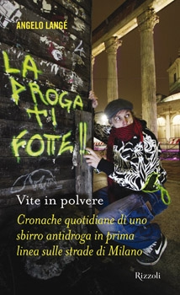

Angelo Langé, “sbirro” della squadra antidroga della Questura di Milano e protagonista della docu–fiction “Cocaina” oltre che del film “Sbirri” accanto a Raoul Bova, si racconta dentro un mondo di spacciatori e clienti prigionieri di un incubo e di una rete di bugie e dolore che avvolge tutti: genitori e figli, amici e colleghi. Angelo e la sua squadra provano ogni giorno a lavorare e lottare perché tante vite non finiscano…in polvere. La sua testimonianza è dura e diretta: per sapere, cercare di capire e non arrendersi.

*E’ possibile concordare incontri pre e/o post spettacolo con Angelo Langé finalizzati ad approfondire il tema trattato.* **Fascia d’età: dai 14 anni.**

## Associazione culturale

### Accademia delle Arti per l’Infanzia

# tel. e fax 0341 251026 cell. 3356530884

e-mail: [arteinfanzia@libero.it](mailto:arteinfanzia@libero.it)

C.F. e P. IVA 02820920961



# La biografia di Angelo Langé

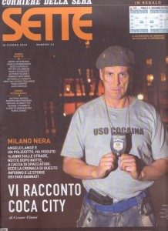

Seriate (Bergamo), 1967



|  |
| --- |
|  |

A diciotto anni si è trasferito a Milano ed è entrato in Polizia, dove tuttora lavora. Ha portato la sua testimonianza di poliziotto antidroga nel docu-film Cocaina (2007) di Roberto Burchielli e nei film Sbirri (2009) con Raoul Bova. Nel tempo libero si dedica alla street-art.   
Ha esposto le sue opere in diverse mostre, la più recente delle quali a Venezia presso la Galleria Internazionale d'Arte Moderna di Ca' Pesaro.  
Nel 2010 ha pubblicato per Rizzoli "Vite in polvere. Cronache quotidiane di uno sbirro antidroga in prima linea sulle strade di Milano”.

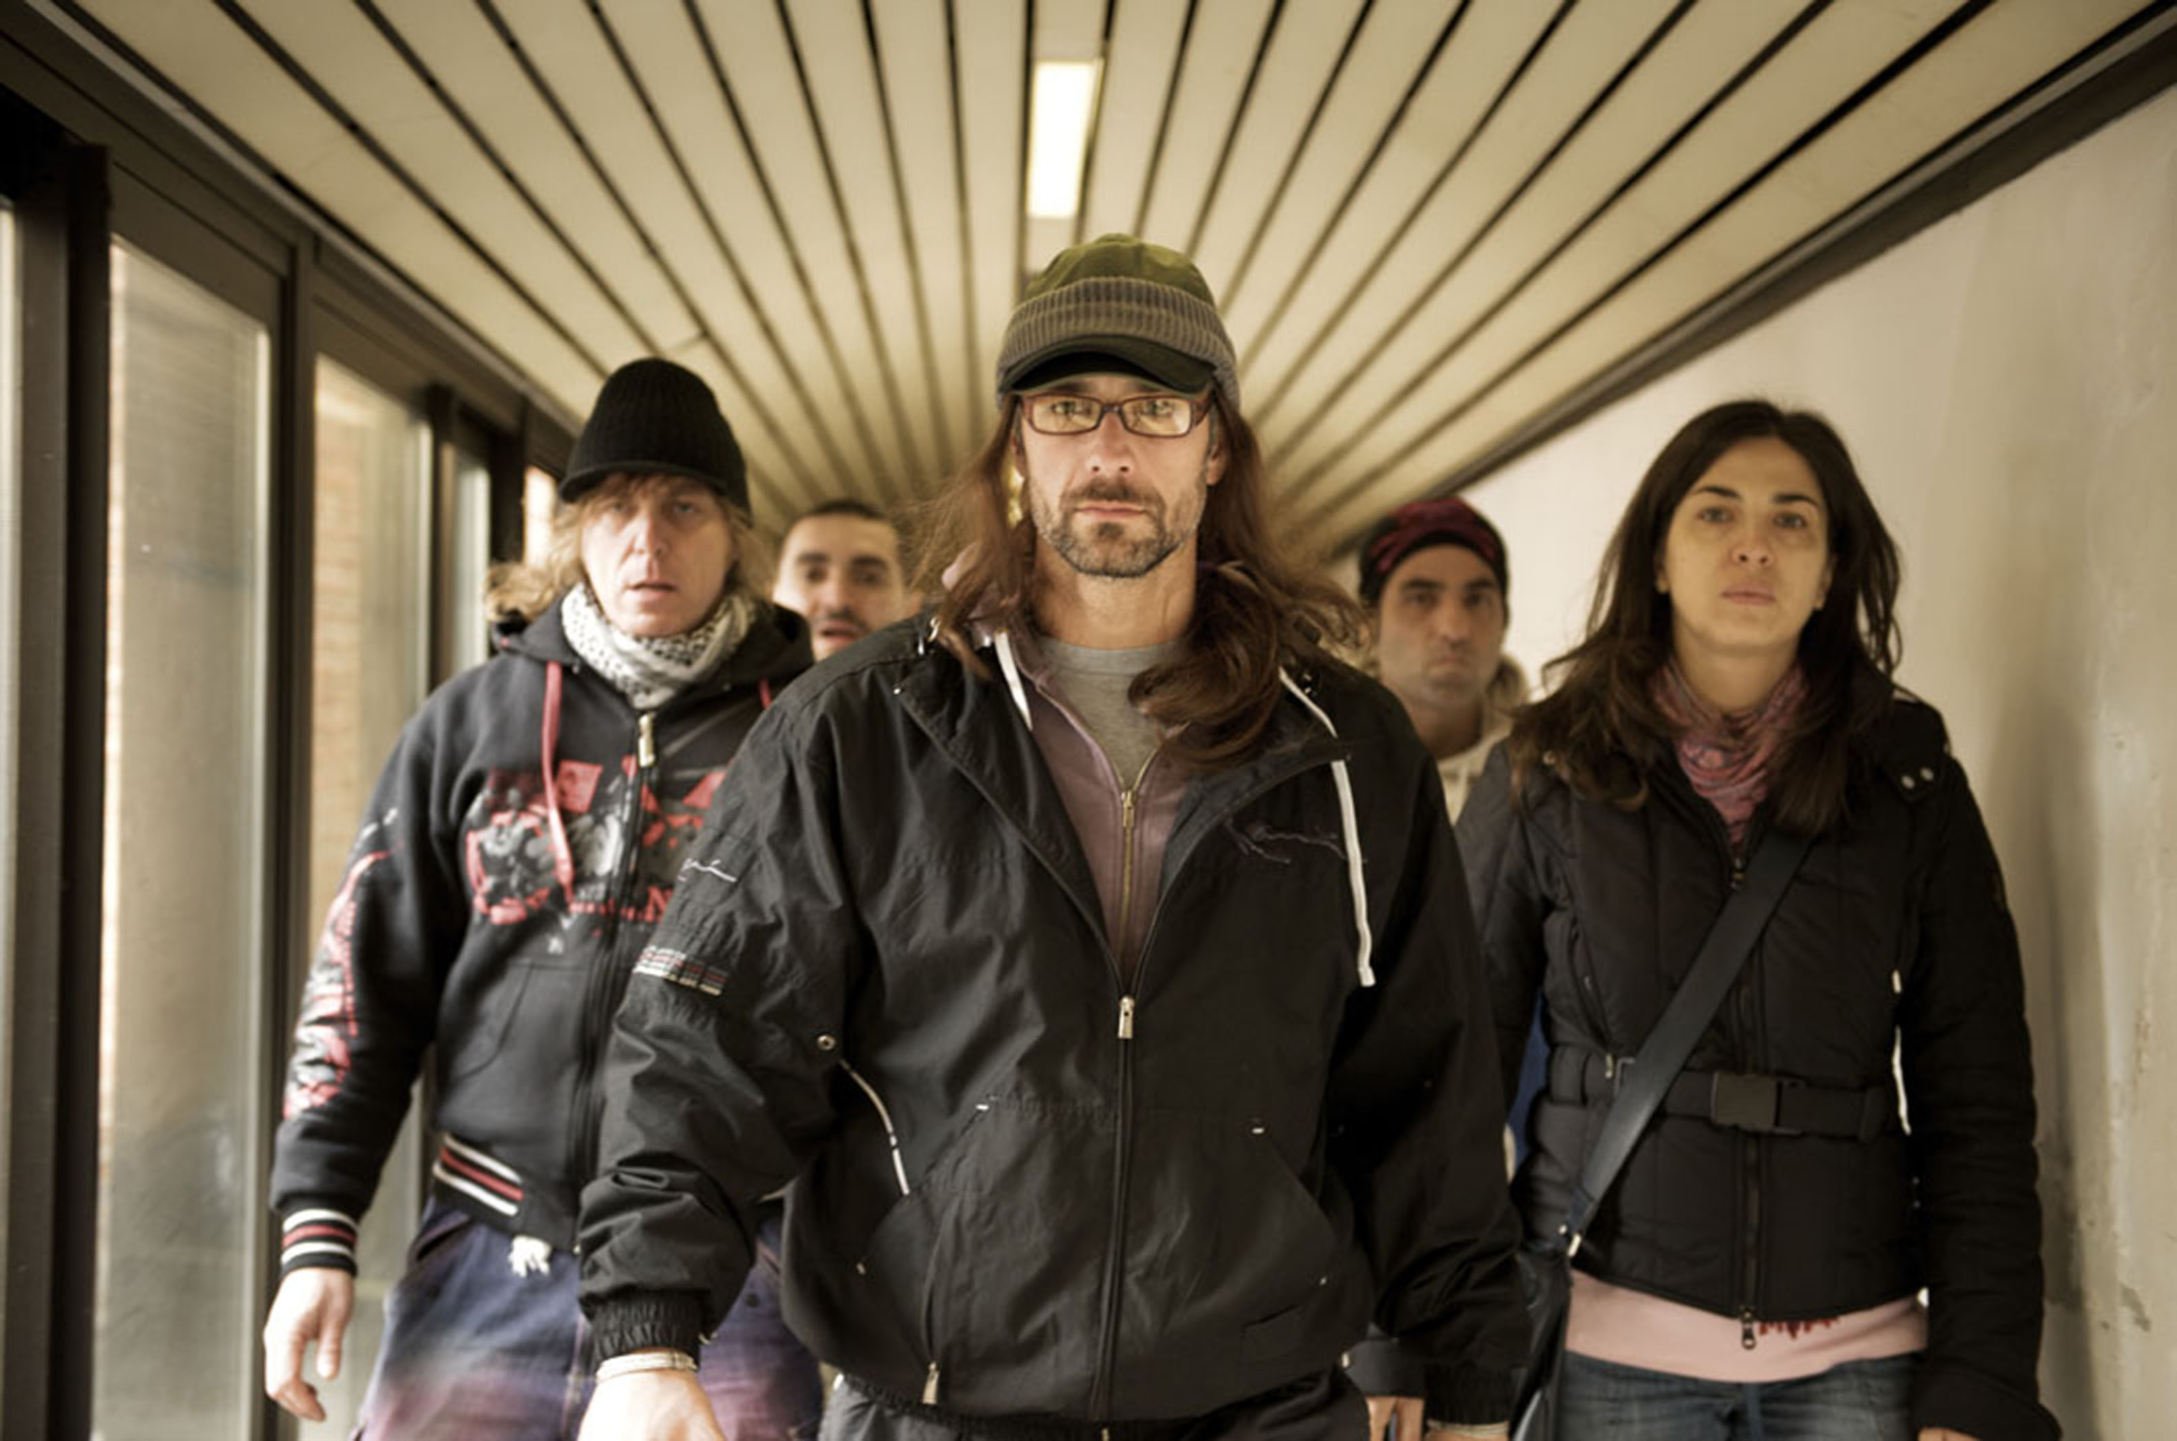

ultimaluna.org

UNA QUESTIONE DI VITA O DI MORTE

Veglia per E.E.

Di Luca Radaelli, in collaborazione con Beppino Englaro

Con Luca Radaelli e Marco Belcastro al pianoforte e chitarra

In tutte le culture, la morte è un fatto naturale. Dall’Irlanda all’isola di Bali, dalla Calabria alle steppe russe, le comunità si riuniscono a vegliare il morto con canti e racconti, mangiando o bevendo.

Noi vogliamo riprendere questa tradizione: proporre una veglia, laica, anche per chi non ha avuto questa possibilità.

Nel caso Englaro abbiamo assistito a una sorta di veglia mediatica a reti unificate, dove la polemica sostituiva la pietà. Addirittura c’è chi ha parlato di cultura della vita opposta a cultura della morte.

Viviamo in una società che vende modelli di giovinezza e prestanza e la morte cerca di dimenticarla, occultarla, esorcizzarla.

Vogliamo invece parlarne. Citando Dante, Shakespeare, Sofocle (Beppino Englaro, come Antigone, sfida la ragion di stato per amore). Vogliamo riflettere attraverso canti, letture, brani poetici. Per capire come vita e morte sono le due facce della stessa medaglia.



IN CAPO AL MONDO

In viaggio con Walter Bonatti

Luca Radaelli e Federico Bario voci recitanti

Maurizio Aliffi chitarra

Un anno fa ci lasciava Walter Bonatti, uno dei più grandi alpinisti di sempre, l’ultimo grande esploratore. La sua vita è emblematica di una ricerca, quella di superare i propri limiti, che non è solo del campione, ma di ogni uomo che si possa definire tale. Lo scopo dell’avventura è trovare l’uomo, così avrebbe detto Bonatti. Abbiamo cercato di restituire il fascino dell’avventura delle conquiste alpinistiche, delle esplorazioni nella natura selvaggia e incontaminata, o al contatto di popolazioni tribali, attraverso una narrazione teatrale, raccontando non solo e non tanto la biografia ma la filosofia, il senso di queste imprese che sono state la realizzazione dei sogni di un uomo libero.



L’ **Accademia delle Arti per l’Infanzia**, nasce nel 1998 per iniziativa di un gruppo di operatori (artisti, organizzatori, tecnici,…) già da diversi anni impegnati professionalmente in ambito culturale.

Fin dalle origini pone particolare attenzione al **linguaggio teatrale**, in specifico a quello riconducibile al ***Teatro per l’Infanzia e la Gioventù***.

Questo avviene sia attraverso l’attività di **Promozione** (organizzazione di rassegne teatrali per le scuole, le famiglie, i giovani), sia attraverso quella di **Produzione**.

A quest’ultima “categoria” possiamo ricondurre sia l’allestimento di veri e propri spettacoli teatrali che l’attività di formazione fatta di laboratori, stages e corsi di aggiornamento. Nonché alcuni **Progetti Speciali** che vanno dalla promozione della lettura alla sensibilizzazione rispetto ad alcune tematiche sociali.

Ma l’**Accademia** non vuole essere “solo” una compagnia teatrale, gli sforzi difatti si concentrano sull’obiettivo di farne un vero e proprio “luogo d’incontro”, spazio nel quale artisti di diverse provenienze, educatori, operatori sociali, genitori possano interrogarsi sui bisogni culturali propri e dei propri figli immaginando insieme possibili risposte.

In stretta relazione con l’obiettivo enunciato è nato e si sta sviluppando il **“Progetto Chapiteau”**, in questo caso vero e proprio spazio fisico dove concretizzare il “luogo d’incontro” di cui sopra.

Il Progetto vede coinvolti, oltre all’**Accademia**, **Miloud Oukili**, anima della **Fondazione Parada di Bucarest**, l’**Amministrazione Comunale di Oggiono** e la **Provincia di Lecco**.

Proprio per garantire una visione a 360° delle “arti per l’Infanzia”, l’**Accademia** si articola in ”settori tematici”:

* **Teatrale**
* **Musicale**
* **Ludico**

In questo modo i diversi settori oltre ad avere una “produzione” autonoma, sono in grado di relazionarsi dando così vita a **Progetti Multidisciplinari**.

L’attività di promozione e parte di quella di produzione si realizza principalmente su quattro province:

* **Lecco**
* **Como**
* **Sondrio**
* **Milano**

La parte di distribuzione legata agli spettacoli teatrali ha invece carattere nazionale.

Molteplici le collaborazioni che in questi anni l’Accademia ha saputo sviluppare sul territorio lecchese.

Tra le attività più significative:

con il Comune di Lecco collabora alla realizzazione della rassegna teatrale per le scuole dell’obbligo e cura i progetti laboratoriali rivolti alle Scuole Comunali dell’Infanzia.

Collabora con la Provincia di Lecco per la gestione del Polo Tematico di Oggiono inserito nel progetto di Teatro Ragazzi denominato **Posto Unico**.

Gestisce su incarico della Provincia di Lecco e in collaborazione con la Regione Lombardia la rassegna regionale **“Circuiti Teatrali Lombardi”**.

Inoltre un elemento importante nell’attività della nostra struttura è dato dalle collaborazioni in atto con una serie di Enti non necessariamente “pubblici”. A titolo esemplificativo: Fondazione Carcano di Mandello del Lario; scuola elementare parificata “P. Scola” di Lecco aderente alla cooperativa sociale Nuova Scuola.

Infine dal 1999 al 2001 l’Accademia ha avuto la gestione della ludoteca comunale “Ghirotondo” di Sondrio.

La compagnia **TEATRO INVITO,** diretta da Luca Radaelli**,** è nata a Lecco nel 1986, affianca alla produzione per la quale è riconosciuta dal Ministero per i Beni e le Attività Culturali come *compagnia di rilevanza artistica nazionale*, una permanente e intensa attività di ricerca e l’impegno particolare a trovare luoghi inusuali da far vivere con il teatro, dal 1998 promuove infatti il festival teatrale estivo più importante della Lombardia: “L’ultima luna d’estate”, dislocato in alcuni dei luoghi più belli e suggestivi della provincia lecchese (parchi, ville patrizie, antiche corti, chiese, chiostri, giardini, ecc.)

Tra gli spettacoli di maggior successo ricordiamo “Il racconto dei Promessi Sposi” (Premio ETI Stregagatto) e “Hansel & Gretel”, inseriti nei cartelloni dei maggiori festival teatrali internazionali all’estero.

Tra i più recenti, “La colonna infame”, “Storia d’amicizia e di guerra” e “Una questione di vita e di morte”, spettacoli profondamente ispirati ai concetti di libertà e giustizia, compongono l’attuale attività di giro a livello nazionale insieme al delizioso “Cappuccetto Blues”.

Teatro Invito organizza da sempre numerose iniziative e rassegne sul territorio regionale che coinvolgono tutte le fasce di pubblico: tutti i gradi scolastici, famiglie, giovani e adulti